Slik tar du vare på mobilen når kulda herjer
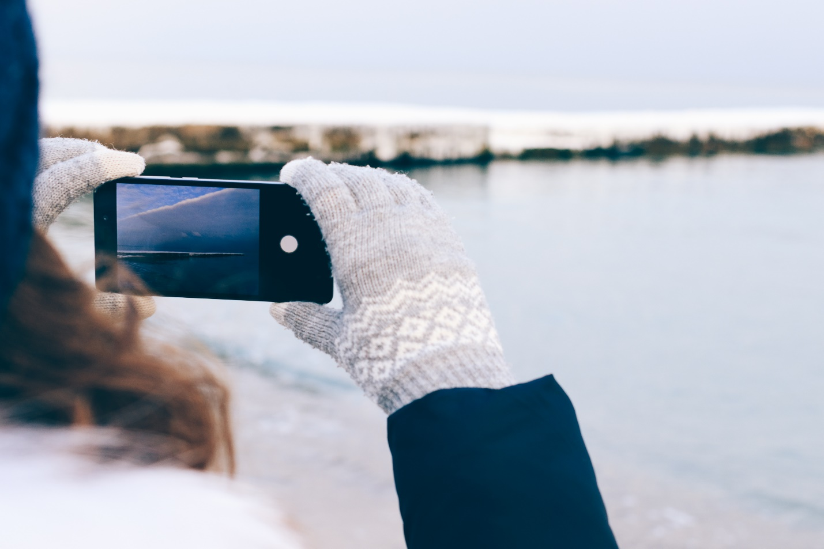

Alle mobiler på markedet i dag skal tåle en real norsk vinter, mener Tele-spesialisten hos Elkjøp Norge.
Hvorfor blir mobilen din påvirket av snø og kulde og hvordan passer du best på telefonen din på kalde dager? Her er tipsene.
Alle elektroniske produkter, mobiltelefoner inkludert kan bli påvirket av snø og kulde. Batterikapasiteten kan bli redusert og displayet kan virke seigt og tregt.
- Mange opplever i disse dager at mobilen ikke fungerer slik den pleier, spesielt når det er skikkelig kaldt. Dette henger sammen med det vi alle lærte på barneskolen, nemlig at kjemiske og fysiske prosesser blir tregere jo kaldere det er. I tillegg kan tørr vinterhud gjøre at man får et inntrykk av at skjermen på mobilen virker dårligere, sier Sefin Mohammed Adam, salgssjef for Tele hos Elkjøp Norge.
Han mener kondens også kan bli en utfordring på enkelte vinterdager, men at dette totalt sett er et mindre problem.
Skal tåle en real norsk vinter
Men hvor mye real norsk vinter tåler egentlig dagens høyteknologiske telefoner?
- Alle mobiler som selges på det norske markedet skal kunne tåle norsk vintervær, så lenge du holder deg innenfor produsentenes generelle anvisninger og bruker sunn fornuft. Du skal kunne bruke telefonen akkurat som på sommeren, men det vil være en fordel å prøve å holde mobilen så varm og så tørr som mulig, sier Adam.
Et tips som kan hjelpe vinterkalde mobiler er å oppbevare dem i en lomme nær kroppen, slik at du unngår at den blir alt for kald. Innerlomma kan være en vinner her, selv om kondens da kan bli resultatet.
- Hvis du bruker mobilen en stund, slik at den blir kald, og deretter legger den i en varm innerlomme, vil det kunne oppstå kondens. For å unngå kondens bør oppvarmingen av mobilen skje så gradvis som mulig. Det enkleste og beste er å legge mobilen i en kjølig yttergang i når du kommer hjem, og så hente den inn i stua senere, sier salgssjefen.
Et annet triks kan være å skaffe seg et mobildeksel eller et etui. Disse vil til en viss grad være med å beskytte mobilen mot kaldt vær.
Få mobiler blir skadet av kulden
Adam mener at norsk vinter i det store og hele ikke greier å sette dagens mobiltelefoner ute av spill i særlig stor grad.
- Med riktige forholdsregler skal man kunne stole på at mobilen fungerer, selv når det er kaldt snøvær ute, sier Sefin Mohammed Adam.
Han legger til at en trygghetsavtale kan være et godt alternativ for de som ønsker å sikre seg ekstra godt. Da vil man være dekket dersom uhell og fuktskader skulle ødelegge mobilen.

